2025人教版八年级下册第一次月考试卷
【生物】
姓名： 班级： 得分： .
一、选择题
1. 下列生命现象中，与“明月别枝惊鹊”所体现的生物特征相同的是（ B ）
A．种瓜得瓜，种豆得豆 B．含羞草叶子受到触碰后会合拢
C．螳螂捕蝉，黄雀在后 D．鲸鱼常浮出水面喷出雾状水柱
2. 我国许多古诗词中蕴含着丰富的生物学知识。下列诗句，最能体现物质可以在生物与无机环境之间往返循环的是（ B ）
A．竹外桃花三两枝，春江水暖鸭先知
B．落红不是无情物，化作春泥更护花
C．停车坐爱枫林晚，霜叶红于二月花
D．人间四月芳菲尽，山寺桃花始盛开
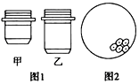
3. 用光学显微镜的一个目镜分别与物镜甲、乙进行组合，来观察口腔上皮细胞装片（如图）。下列相关说法中，错误的是（ D ）

A．与甲组合比与乙组合的视野中看到的细胞数目多
B．图1中物镜由甲转换成乙的过程中不能先将镜筒升高
C．若将图2的细胞移到视野正中央，应先将装片向右下方移动
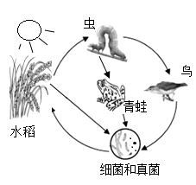
D．制作口腔上皮细胞装片时，为防止产生气泡，首先在载玻片上滴加1滴清水，然后再盖上盖玻片
4. 如图是农田生态系统示意图，说法正确的是（ C ）
A．图中有四条食物链
B．水受到污染后，有毒物质积累最多的是水稻
C．细菌和真菌大多是分解者
D．该生态系统中数量最多的生物是鸟
5. 任何生物都只能生活在一定的环境中。各项属于环境影响生物的是（ B ）
A．昆虫的体态与色彩往往巧妙地与环境融为一体
B．每天光照时间超过14小时，油菜才能形成花芽
C．莲藕的根状茎和叶柄内部有发达并相通的气腔
D．地衣能够加速岩石风化，促进地球土壤层的形成
6. 下列应用实例与采用的生物技术搭配不正确的是（ B ）
A．制作酸奶―发酵技术 B．“试管婴儿”的诞生―克隆技术
C．利用大肠杆菌生产胰岛素―转基因技术 D．蝇眼照相机―仿生技术
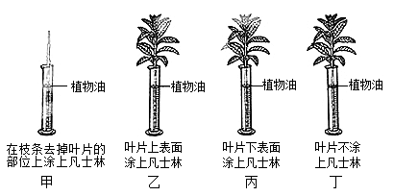
7. 某兴趣小组利用同一植物的新鲜枝条探究植物的蒸腾作用，实验处理如下图所示，甲是去掉叶片的枝条，有关叙述错误的是（ D ）

注：凡士林是一种黏稠的液体
A．植物油的作用是防止量筒中的水分自然蒸发，影响实验效果
B．装置甲和丁组合，可探究叶片是植物体进行蒸腾作用的主要器官
C．装置乙和丙组合，可探究气孔在叶片上、下表皮分布的多少
D．乙、丙、丁中，水分通过茎和叶脉中的筛管，由叶表面的气孔散失到大气
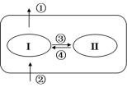
8. 如图表示弱光照下，植物叶肉细胞内两种能量转换器(Ⅰ、Ⅱ表示)之间、细胞与外界之间气体交换情况（①②③④表示气体，箭头表示方向），下列分析正确的是（ D ）
A．Ⅰ、Ⅱ代表叶绿体、线粒体，①③为O2，②④为CO2
B．Ⅰ、Ⅱ代表叶绿体、线粒体，②③为O2，①④为CO2
C．Ⅰ、Ⅱ代表线粒体、叶绿体，①④为O2，②③为CO2
D．Ⅰ、Ⅱ代表线粒体、叶绿体，②④为O2，①③为CO2
9. 图1中两条曲线分别表示某植株一昼夜内光合作用和呼吸作用强度随时间的变化情况，图2是气孔的两种状态，叙述不正确的是（ B ）
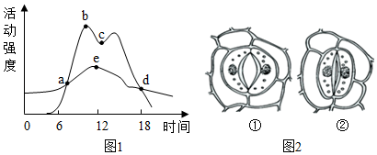

A．图1中的a点表示光合作用强度和呼吸作用强度相等
B．如图1，在夏季晴朗的一天中，氧气含量最多的时间大约是b点对应的时间
C．如图1，bc段下降主要是由于部分气孔呈图2中的②状态造成的
D．图2中气孔①→②状态的转化可能影响水和无机盐的运输
10. 下列农业生产采取的措施中，有利于植物进行呼吸作用的是（ A ）
A．庄稼被淹后及时排涝 B．幼苗移栽时根部留土坨
C．移栽树苗时去掉部分枝叶 D．在大棚温室内适当增加二氧化碳
11. 多细胞生物体由小长大，是细胞生长、分裂和分化的结果。下图是某生物体细胞分裂和分化概念图。下列有关说法正确的是（ B ）
A．细胞能够从周围环境中吸收营养物质而持续生长
B．在Ⅰ过程中，细胞需要的能量主要由线粒体提供
C．经Ⅱ过程产生的不同细胞，所含染色体数目不同
D．该生物体的细胞都能进行Ⅰ过程和Ⅱ过程
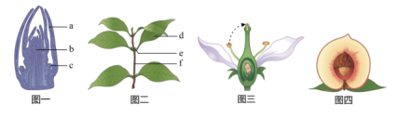
12. 端午桃果肉细嫩，汁多味甜，深受人们喜爱。如图是关于端午桃生长发育过程中的部分示意图，下列分析 错误 的是（ B ）

A．枝条是由芽发育成的，图一中的c可发育成图二中的e
B．端午桃汁多味甜，是因为细胞液中含有较多的糖类等无机物
C．移栽端午桃树苗时常常剪去大量的枝叶，是为了减弱蒸腾作用
D．图三可表示自花传粉过程，由三到四还要经历的另一个重要过程是受精
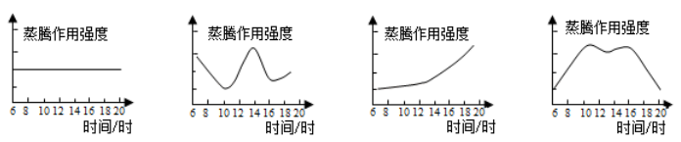
13. 如图所示曲线能正确表示在晴朗的高温天气状态下，绿色植物蒸腾作用强度变化的是（ D ）

A． B． C． D．
14. 下图为菠菜叶片结构临时切片，下列有关叙述，错误的是（ A ）
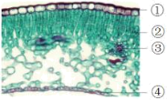
A．①、④是表皮，细胞排列紧密，呈绿色
B．②是叶肉，进行光合作用的主要部位
C．③是叶脉，具有支持和输导作用
D．根据②的细胞排列特点可以判断，①是上表皮
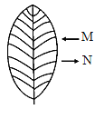
15. 夏季某绿色植物在不同条件下，叶片与外界不断地进行着物质和能量的交换，如图所示。下列叙述正确的是（ B ）
A．黑暗环境下，M可代表能量
B．充足光照下，N可代表能量
C．黑暗环境下，M可代表二氧化碳，N可代表氧气
D．光照环境下，M可代表氧气，N可代表二氧化碳
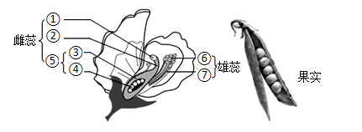
16. 如图是豌豆花和果实的示意图，下列有关说法，错误的是（ B ）
A．豌豆花的主要结构是雄蕊和雌蕊
B．豌豆花的传粉需要风作为媒介
C．豌豆花中的⑤将来发育成果实
D．豌豆花中的⑤中含有多个胚珠
17. 下图为大豆种子的部分结构图。有关叙述正确的是（ C ）
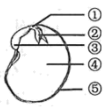
A．③是胚芽，种子萌发时，③首先突破种皮发育成根
B．④是种子的主要部分，又是一株新植物体的幼体
C．种子萌发需要的自身条件是具有完整的、活的胚
D．大豆的受精过程为双受精，受精的胚珠发育成果实
18. 某生物兴趣小组观察校园植物时做了以下记录，其中正确的是（ A ）
A．一株完整的月季，有根、茎、叶、花、果实、种子六种器官
B．银杏，叶扇形，银杏果成熟后，果皮黄色
C．葫芦藓，植株矮小，有根、茎、叶的分化
D．草莓，种子裸露，属于裸子植物
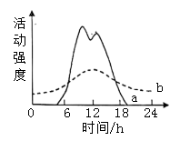
19.如图是在一个晴天中某植物两种生理活动强度随时间变化的曲线图。曲线a，b分别表示（ A ）
A．光合作用、呼吸作用
B．吸收作用、光合作用
C．蒸腾作用、吸收作用
D．呼吸作用、蒸腾作用
20. 小华将一些胡萝卜汁添加到草履虫培养液中，几分钟后，制成临时装片在显微镜下观察，他发现草履虫体内的某结构被染成了橙黄色，这种结构最可能是（ D ）
A．细胞核 B．液泡 C．伸缩泡 D．食物泡

二、实验探究题
21.生物兴趣小组在小西湖采集到一些沉水植物，其茎直立细长、有分支、叶薄、披针形，单性花，果实圆柱形，种子26粒。经检索得知，此为黑藻。同学们以此为材料，开展了一系列探究实验。
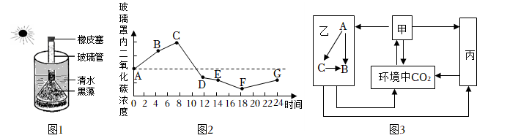

(1)在植物学分类上，黑藻属于被子植物，推断依据是黑藻具有花和(或果实)（写出一条即可）。
(2)将黑藻的一片幼嫩小叶制成临时装片，放在显微镜下进行观察。制作临时装片时不需要（填“需要”或者“不需要”）用碘液染色。观察时需要把光线调亮一些，黑藻的结构看的才更清楚。观察装片可看到，许多绿色的颗粒随细胞质环形流动。绿色颗粒是叶绿体。
(3)将黑藻放入图1所示的装置中，阳光下照射一段时间，玻璃管中不断有气泡产生。这种气体是氧气，你如何检测？打开橡皮塞，将带火星的木条插进玻璃管中，木条复燃，证明产生的气体是氧气。
(4)兴趣小组在晴朗的夏季，将黑藻放入密闭的玻璃罩内放在室外培养。连接二氧化碳检测仪，测得密闭玻璃罩内黑藻一昼夜二氧化碳浓度的变化曲线如图2。黑藻在一天中CD（曲线上两点之间）段的光合作用最强。这一天中黑藻体内有机物最少的时间大约是18 点左右。从图2曲线可以看出黑藻在一天内有（填“有”或“没有”）积累有机物。
(5)兴趣小组同学观察小西湖的生态系统情况，绘制了碳循环示意图（见中甲、乙、丙表示生态系统的组成成分，A，B、C是乙中的三种生物。图中丙代表的生物成分是分解者 。图3中生物B、C之间的关系是捕食和竞争。据图3写出生物B获得能量最多的食物链：甲→A→B 。

三、综合题
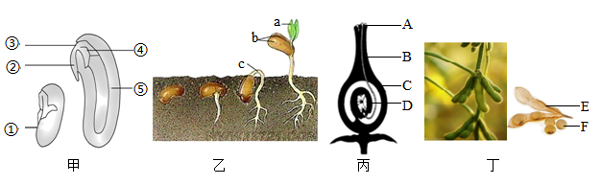
22.“煮豆持作羹，漉豉以为汁。萁在釜下燃，豆在釜中泣。本是同根生，相煎何太急！”要理解此诗的意境需要有一定的生物知识，如图甲表示黄豆种子的结构图，图乙表示黄豆种子发成幼苗的过程图，图丙表示黄豆受精过程示意图，图丁表示豆荚图。请据图回答：

(1)萁即豆茎，豆茎在锅下燃烧，豆子在锅里哭泣，豆茎和豆子（图丁中的F分别由图甲[ ④ ]胚芽和图丙[ D ] 胚珠发育而成。
(2)汁即豆汁，富含丰富的蛋白质，主要来自图甲中的[ ⑤ ] 子叶 ，在种子萌发过程中提供有机物。
(3)由图乙可以看出，种子萌发时最先突破种皮的是图甲中的[②] 胚根 。而黄豆种子结构中，[①] 种皮 （填图甲中的序号）不会发育成新植株的组成。
(4)黄豆的豆荚（如图丁）中有多个F，出现这种现象的原因是雌蕊中有多个胚珠。为了避免出现豆荚内出现空瘪现象，在开花后应采取人工授粉。
2025人教版八年级下册第一次月考试卷
【生物】
姓名： 班级： 得分： .
一、选择题
1. 下列生命现象中，与“明月别枝惊鹊”所体现的生物特征相同的是（ B ）
A．种瓜得瓜，种豆得豆 B．含羞草叶子受到触碰后会合拢
C．螳螂捕蝉，黄雀在后 D．鲸鱼常浮出水面喷出雾状水柱
2. 我国许多古诗词中蕴含着丰富的生物学知识。下列诗句，最能体现物质可以在生物与无机环境之间往返循环的是（ B ）
A．竹外桃花三两枝，春江水暖鸭先知
B．落红不是无情物，化作春泥更护花
C．停车坐爱枫林晚，霜叶红于二月花
D．人间四月芳菲尽，山寺桃花始盛开
3. 用光学显微镜的一个目镜分别与物镜甲、乙进行组合，来观察口腔上皮细胞装片（如图）。下列相关说法中，错误的是（ D ）

A．与甲组合比与乙组合的视野中看到的细胞数目多
B．图1中物镜由甲转换成乙的过程中不能先将镜筒升高
C．若将图2的细胞移到视野正中央，应先将装片向右下方移动
D．制作口腔上皮细胞装片时，为防止产生气泡，首先在载玻片上滴加1滴清水，然后再盖上盖玻片
4. 如图是农田生态系统示意图，说法正确的是（ C ）
A．图中有四条食物链
B．水受到污染后，有毒物质积累最多的是水稻
C．细菌和真菌大多是分解者
D．该生态系统中数量最多的生物是鸟
5. 任何生物都只能生活在一定的环境中。各项属于环境影响生物的是（ B ）
A．昆虫的体态与色彩往往巧妙地与环境融为一体
B．每天光照时间超过14小时，油菜才能形成花芽
C．莲藕的根状茎和叶柄内部有发达并相通的气腔
D．地衣能够加速岩石风化，促进地球土壤层的形成
6. 下列应用实例与采用的生物技术搭配不正确的是（ B ）
A．制作酸奶―发酵技术 B．“试管婴儿”的诞生―克隆技术
C．利用大肠杆菌生产胰岛素―转基因技术 D．蝇眼照相机―仿生技术
7. 某兴趣小组利用同一植物的新鲜枝条探究植物的蒸腾作用，实验处理如下图所示，甲是去掉叶片的枝条，有关叙述错误的是（ D ）

注：凡士林是一种黏稠的液体
A．植物油的作用是防止量筒中的水分自然蒸发，影响实验效果
B．装置甲和丁组合，可探究叶片是植物体进行蒸腾作用的主要器官
C．装置乙和丙组合，可探究气孔在叶片上、下表皮分布的多少
D．乙、丙、丁中，水分通过茎和叶脉中的筛管，由叶表面的气孔散失到大气
8. 如图表示弱光照下，植物叶肉细胞内两种能量转换器(Ⅰ、Ⅱ表示)之间、细胞与外界之间气体交换情况（①②③④表示气体，箭头表示方向），下列分析正确的是（ D ）
A．Ⅰ、Ⅱ代表叶绿体、线粒体，①③为O2，②④为CO2
B．Ⅰ、Ⅱ代表叶绿体、线粒体，②③为O2，①④为CO2
C．Ⅰ、Ⅱ代表线粒体、叶绿体，①④为O2，②③为CO2
D．Ⅰ、Ⅱ代表线粒体、叶绿体，②④为O2，①③为CO2
9. 图1中两条曲线分别表示某植株一昼夜内光合作用和呼吸作用强度随时间的变化情况，图2是气孔的两种状态，叙述不正确的是（ B ）

A．图1中的a点表示光合作用强度和呼吸作用强度相等
B．如图1，在夏季晴朗的一天中，氧气含量最多的时间大约是b点对应的时间
C．如图1，bc段下降主要是由于部分气孔呈图2中的②状态造成的
D．图2中气孔①→②状态的转化可能影响水和无机盐的运输
10. 下列农业生产采取的措施中，有利于植物进行呼吸作用的是（ A ）
A．庄稼被淹后及时排涝 B．幼苗移栽时根部留土坨
C．移栽树苗时去掉部分枝叶 D．在大棚温室内适当增加二氧化碳
11. 多细胞生物体由小长大，是细胞生长、分裂和分化的结果。下图是某生物体细胞分裂和分化概念图。下列有关说法正确的是（ B ）
A．细胞能够从周围环境中吸收营养物质而持续生长
B．在Ⅰ过程中，细胞需要的能量主要由线粒体提供
C．经Ⅱ过程产生的不同细胞，所含染色体数目不同
D．该生物体的细胞都能进行Ⅰ过程和Ⅱ过程
12. 端午桃果肉细嫩，汁多味甜，深受人们喜爱。如图是关于端午桃生长发育过程中的部分示意图，下列分析 错误 的是（ B ）

A．枝条是由芽发育成的，图一中的c可发育成图二中的e
B．端午桃汁多味甜，是因为细胞液中含有较多的糖类等无机物
C．移栽端午桃树苗时常常剪去大量的枝叶，是为了减弱蒸腾作用
D．图三可表示自花传粉过程，由三到四还要经历的另一个重要过程是受精
13. 如图所示曲线能正确表示在晴朗的高温天气状态下，绿色植物蒸腾作用强度变化的是（ D ）

A． B． C． D．
14. 下图为菠菜叶片结构临时切片，下列有关叙述，错误的是（ A ）
A．①、④是表皮，细胞排列紧密，呈绿色
B．②是叶肉，进行光合作用的主要部位
C．③是叶脉，具有支持和输导作用
D．根据②的细胞排列特点可以判断，①是上表皮
15. 夏季某绿色植物在不同条件下，叶片与外界不断地进行着物质和能量的交换，如图所示。下列叙述正确的是（ B ）
A．黑暗环境下，M可代表能量
B．充足光照下，N可代表能量
C．黑暗环境下，M可代表二氧化碳，N可代表氧气
D．光照环境下，M可代表氧气，N可代表二氧化碳
16. 如图是豌豆花和果实的示意图，下列有关说法，错误的是（ B ）
A．豌豆花的主要结构是雄蕊和雌蕊
B．豌豆花的传粉需要风作为媒介
C．豌豆花中的⑤将来发育成果实
D．豌豆花中的⑤中含有多个胚珠
17. 下图为大豆种子的部分结构图。有关叙述正确的是（ C ）
A．③是胚芽，种子萌发时，③首先突破种皮发育成根
B．④是种子的主要部分，又是一株新植物体的幼体
C．种子萌发需要的自身条件是具有完整的、活的胚
D．大豆的受精过程为双受精，受精的胚珠发育成果实
18. 某生物兴趣小组观察校园植物时做了以下记录，其中正确的是（ A ）
A．一株完整的月季，有根、茎、叶、花、果实、种子六种器官
B．银杏，叶扇形，银杏果成熟后，果皮黄色
C．葫芦藓，植株矮小，有根、茎、叶的分化
D．草莓，种子裸露，属于裸子植物
19.如图是在一个晴天中某植物两种生理活动强度随时间变化的曲线图。曲线a，b分别表示（ A ）
A．光合作用、呼吸作用
B．吸收作用、光合作用
C．蒸腾作用、吸收作用
D．呼吸作用、蒸腾作用
20. 小华将一些胡萝卜汁添加到草履虫培养液中，几分钟后，制成临时装片在显微镜下观察，他发现草履虫体内的某结构被染成了橙黄色，这种结构最可能是（ D ）
A．细胞核 B．液泡 C．伸缩泡 D．食物泡

二、实验探究题
21.生物兴趣小组在小西湖采集到一些沉水植物，其茎直立细长、有分支、叶薄、披针形，单性花，果实圆柱形，种子26粒。经检索得知，此为黑藻。同学们以此为材料，开展了一系列探究实验。

(1)在植物学分类上，黑藻属于被子植物，推断依据是黑藻具有花和(或果实)（写出一条即可）。
(2)将黑藻的一片幼嫩小叶制成临时装片，放在显微镜下进行观察。制作临时装片时不需要（填“需要”或者“不需要”）用碘液染色。观察时需要把光线调亮一些，黑藻的结构看的才更清楚。观察装片可看到，许多绿色的颗粒随细胞质环形流动。绿色颗粒是叶绿体。
(3)将黑藻放入图1所示的装置中，阳光下照射一段时间，玻璃管中不断有气泡产生。这种气体是氧气，你如何检测？打开橡皮塞，将带火星的木条插进玻璃管中，木条复燃，证明产生的气体是氧气。
(4)兴趣小组在晴朗的夏季，将黑藻放入密闭的玻璃罩内放在室外培养。连接二氧化碳检测仪，测得密闭玻璃罩内黑藻一昼夜二氧化碳浓度的变化曲线如图2。黑藻在一天中CD（曲线上两点之间）段的光合作用最强。这一天中黑藻体内有机物最少的时间大约是18 点左右。从图2曲线可以看出黑藻在一天内有（填“有”或“没有”）积累有机物。
(5)兴趣小组同学观察小西湖的生态系统情况，绘制了碳循环示意图（见中甲、乙、丙表示生态系统的组成成分，A，B、C是乙中的三种生物。图中丙代表的生物成分是分解者 。图3中生物B、C之间的关系是捕食和竞争。据图3写出生物B获得能量最多的食物链：甲→A→B 。

三、综合题
22.“煮豆持作羹，漉豉以为汁。萁在釜下燃，豆在釜中泣。本是同根生，相煎何太急！”要理解此诗的意境需要有一定的生物知识，如图甲表示黄豆种子的结构图，图乙表示黄豆种子发成幼苗的过程图，图丙表示黄豆受精过程示意图，图丁表示豆荚图。请据图回答：

(1)萁即豆茎，豆茎在锅下燃烧，豆子在锅里哭泣，豆茎和豆子（图丁中的F分别由图甲[ ④ ]胚芽和图丙[ D ] 胚珠发育而成。
(2)汁即豆汁，富含丰富的蛋白质，主要来自图甲中的[ ⑤ ] 子叶 ，在种子萌发过程中提供有机物。
(3)由图乙可以看出，种子萌发时最先突破种皮的是图甲中的[②] 胚根 。而黄豆种子结构中，[①] 种皮 （填图甲中的序号）不会发育成新植株的组成。
(4)黄豆的豆荚（如图丁）中有多个F，出现这种现象的原因是雌蕊中有多个胚珠。为了避免出现豆荚内出现空瘪现象，在开花后应采取人工授粉。

